# Final Mini Project Report

STA393 SPECIAL TOPICS I: STATISTICAL LEARNING FOR DATA SCIENTISTS

# Members:

Mr.Keerathap Ploysri ID student: 61070502404 (ENE)

Mr.Sorayut Meeyim ID student: 61070502468 (ENE)

# Topic:

Loan default prediction with Berka Dataset

# Goal:

To provides mechanisms in determining which consumers should receive loans and to benefit banks in increasing profits.

# Procedures

## Data preparation

Berka Dataset ถูกเก็บไว้ในรูปแบบ Database โดยมี ER diagram เป็นไปตามรูป

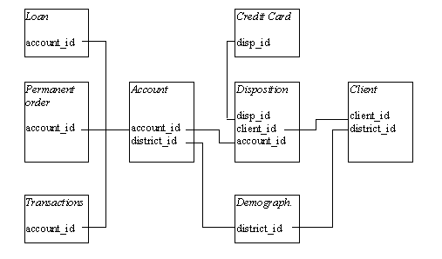

รูปที่ 1 ER Diagram แสดงความสัมพันธ์ของข้อมูล

จากรูปที่ 1 พบว่าในแต่ละตารางจะแสดงถึงข้อมูลที่แตกต่างกันจึงต้องทำการรวบรวมสรุปผลข้อมูลร่วมกับตารางหลัก (loan table) โดยมีขั้นตอนการทำดังนี้

* Loan table, Account table

ทำการ loan table LEFT JOIN account table และสร้าง feature ที่ชื่อว่า day_before_loan ซึ่งเป็นจำนวนวันตั้งแต่เปิดบัญชีถึงวันที่ขอกู้ยืมเงิน

* Order table

หลังจากการ Explore order table พบว่าข้อมูลที่ได้จาก order table สามารถสร้างมาได้จาก transaction table จึงไม่สนใจ table นี้

* Transaction table
  + เนื่องจากโจทย์ คือ สร้างเครื่องมือสำหรับการออกเงินกู้ ดังนั้น Dataset ที่ใช้ได้ถูกทำให้เป็นเฉพาะก่อนการกู้ยืมเท่านั้น
  + ทำการแบ่งชนิดจำนวนเงินเป็น เงินเข้า และเงินออก
  + สร้าง features ที่ได้จาก Monthly payments (e.g., Household, Insurrance) เป็น ผลรวมของจำนวนเงินทั้งหมดในแต่ละชนิดการใช้จ่าย เช่น Sum monthly payment for household จำนวนครั้งที่ทำการจ่ายเงิน และจำนวนเงินที่ต้องใช้จ่ายแยกตามแต่ละชนิดในเดือนล่าสุด เช่น Current monthly payment for household
  + สร้าง features ที่จาก transactions อื่น ๆ ที่ไม่ใช่ monthly payments เป็นผลรวมจำนวนเงินและจำนวนครั้งที่ทำธุรกรรม
  + สร้าง features เกี่ยวกับ amount (จำนวนเงิน), balance (ยอดเงินคงเหลือ) เช่น latest, min, max, mean ของทั้งหมด รวมถึงพิจารณาเฉพาะ 1 เดือนล่าสุด และ 3 เดือนล่าสุด
  + นำ features ที่ได้จาก amount, balance มาหารด้วย loan payment (จำนวนเงินที่ต้องจ่ายต่อเดือน สำหรับผ่อนชำระเงินกู้) เพื่อสร้าง features เพิ่ม
  + สร้าง feature ที่ขื่อว่า growth_balance ซึ่งแสดงถึงอัตราการเพิ่มขึ้นหรือลดลงของยอดเงินคงเหลือเทียบกับเมื่อ 3 เดือนที่แล้ว
* Disp table, Client table, Card table

ทำการ Merge ทั้ง 3 tables โดยใช้ client_id และ disp_id จากนั้นได้สร้าง features: age, all_client_mean_age, all_client_count และ card type ต่าง ๆ

* District table

เป็นข้อมูลเกี่ยวกับที่อยู่หรือสภาพแวดล้อมของลูกค้า ได้สร้าง features num_inhabitants, urban_rate, avg_salary, num_enterpreneurs_per1000inhabitants

ซึ่งจากการทำ Data manipulation และ Feature extraction ทำให้ได้ features ทั้งหมดจำนวน 72 features และมี 682 records

## Model

ในการเริ่มต้น การสร้างโมเดลเราเริ่มต้นด้วยการใช้ lazypredict & orange canvas เป็นการทำ proof of concept ซึ่งจากผลลัพธ์ดังรูปที่ 2 เราจึงเลือกใช้เป็น XGBClassifier

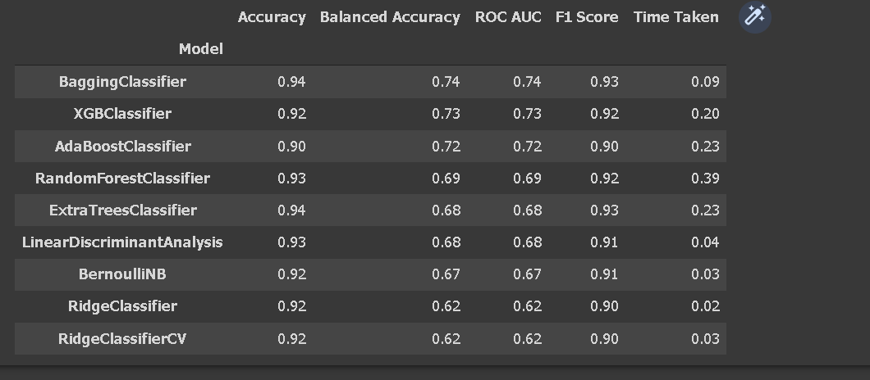

รูปที่ 2 แสดงผลลัพธ์ที่ได้จาก Lazypredict

*\*\*Note: lazypredict เป็น AutoMl ซึ่งทำการเลเบลคลาสตรงข้ามกับผู้จัดทำ ฉนั้น F1 Score ที่ได้จึงได้ค่าสูงกว่าปกติ*

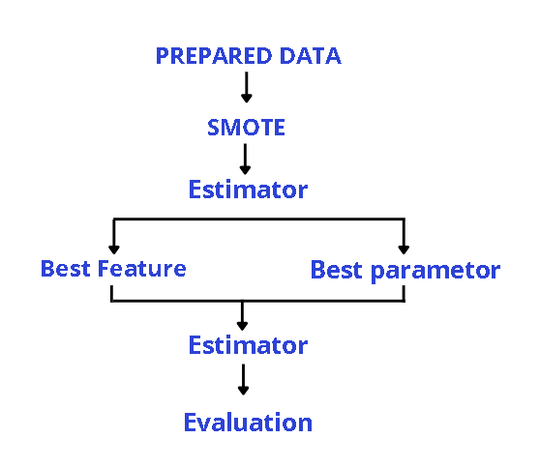

รูปที่ 3 ภาพรวมขั้นตอนการทำงาน

เมื่อเราเลือกโมเดลได้แล้วและเตรียมข้อมูลเรียบร้อย จากนั้นเป็นขั้นตอนการหา Best Features เนื่องจากโมเดลประเภท Tree สามารถที่จะคำนวณเป็น importances ได้ ฉนั้นเราจะสามารถเรียงลำดับฟีเจอร์ที่สำคัญได้ จากนั้นจึงทำการ cross validation กับ model โดยใช้ฟีเจอร์จำนวนจากน้อยไปมากตามลำดับฟีเจอร์ที่เรียงด้วย importances ซึ่งเงื่อนไขในการเลือกก็คือใช้ฟีเจอร์เท่าไหรแล้วได้ F1 score สูงสุด จากเงื่อนไขนี้ได้ฟีเจอร์ที่สำคัญทั้งหมด 21 ฟีเจอร์ คือ

|  |  |  |
| --- | --- | --- |
| No. | Name | Describtion |
| 1 | acc_frequency_after_transaction | account issuance after transaction |
| 2 | acc_frequency_weekly | account weekly issuance |
| 3 | count_out_sanction_interest_neg_bal | จำนวนครั้งที่ถูกธนาคารปรับ เนื่องจากเงินในบัญชีติดลบ |
| 4 | sum_monthly_payment_amount | ผลรวมยอดเงินทั้งหมดที่ใช้จ่ายไปกับค่าใช้จ่ายรายเดือน |
| 5 | balance_min | ยอดเงินคงเหลือต่ำสุด |
| 6 | amount_last_month_per_loan_payments | ผลรวมของจำนวนเงินที่ใช้จ่ายเดือนล่าสุดหารโดยจำนวนเงินที่ต้องชำระเงินกู้ต่อเดือน |
| 7 | balance_latest | ยอดเงินคงเหลือล่าสุด |
| 8 | current_monthly_payment_out_payment_for_statement | จำนวนเงินที่จ่ายให้กับค่า statement เดือนล่าสุด |
| 9 | balance_min_last_3months | ยอดเงินคงเหลือต่ำสุดในรอบ 3 เดทือน |
| 10 | amount_last_3months_avg | ผลรวมของจำนวนเงินทั้งหมดที่ทำธุรกรรมใน 3 เดือนล่าสุด เฉลี่ยแต่ละเดือน |
| 11 | balance_mean_per_loan_payment | ยอดเงินคงเหลือเฉลี่ยหารโดยจำนวนเงินที่ต้องชำระเงินกู้ต่อเดือน |
| 12 | all_client_count | จำนวนลูกค้าต่อ 1 account |
| 13 | amount_last_3months_out_avg | ผลรวมของจำนวนเงินรายจ่ายที่ทำธุรกรรมใน 3 เดือนล่าสุด เฉลี่ยแต่ละเดือน |
| 14 | client_gender_True | เพศของลูกค้า |
| 15 | day_before_loan | จำนวนวันตั้งแต่ที่เปิดบัญชีจนทำการกู้ยืม |
| 16 | cat__card_type_classic_True | ลูกค้าที่มีบัตรเครดิตประเภทคลาสสิก |
| 17 | balance_max_last_month | ยอดเงินคงเหลือสูงสุดของเดือนล่าสุด |
| 18 | avg_salary | เงินเดือนเฉลี่ย |
| 19 | loan_payments | ยอดจ่ายเงินกู้ |
| 20 | current_monthly_payment_amount_out | จำนวนเงินทั้งหมดที่จ่ายสำหรับค่าใช้จ่ายรายเดือนของเดือนล่าสุด |
| 21 | balance_min_last_month | ยอดเงินคงเหลือต่ำสุดของเดือนล่าสุด |

ส่วนการหา Best parametors ใช้ฟังก์ชั่น gridsearchcv ของ sklearn ซึ่งกำหนดพารามิเตอร์โดยเน้นการควบคุม over-fitting ได้แก่ max_depth, min_child_weight etc.

## Evaluation

|  |  |  |  |  |  |  |
| --- | --- | --- | --- | --- | --- | --- |
| **Model** | **inital model performance** | | | **Performance after using best params & best feature** | | |
| Accuracy | F1 score | Roc auc | Accuracy | F1 score | Roc auc |
| LGBMClassifier | 0.925 | 0.553 | 0.743 | 0.919 | 0.572 | 0.731 |
| RandomForestClassifier | 0.924 | 0.544 | 0.764 | 0.912 | 0.616 | 0.791 |
| XGBClassifier | 0.923 | 0.596 | 0.738 | 0.927 | 0.645 | 0.784 |

ซึ่งจากผลลัพธ์ตามตารางข้างต้น Accuracy ของทั้ง 3 โมเดลได้เกิน 0.9 ทั้งหมด ดังนั้นจึงต้องพิจารณาเมทริก F1 score และ ROC AUC ร่วมด้วย ซึ่งข้อมูลชุดนี้เป็นข้อมูลประเภท Unbalanced โดยเรามีการใช้เทคนิค SMOTE มาใช้ บวกกับการคัดเลือกฟีเจอร์และพารามิเตอร์สำหรับ binary classification นี้ ดังนั้นเรามองว่าโมเดลที่ให้ค่า F1 score สูงสุด จึงเหมาะกับงานนี้

## Confusion matrix

เนื่องจากโจทย์นี้เป็น Binary classification ดังนั้นเราจึงทำ confusion matrix เกิดได้เป็น 4 กรณี คือ

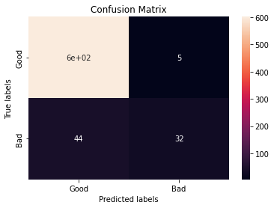

รูปที่ 4 ผลลัพธ์ที่ได้ในรูป Confusion matrix

ซึ่งแสดงความหมายในเชิงธุรกิจได้ว่า

TN: สามารถได้บุคคลที่ตรงคุณลักษณะ ซึ่งการันตีสามารถจ่ายเงินกู้คืนได้

FN: ธนาคารเสียโอกาสทำรายได้จากการปล่อยกู้

FP: สร้างปัญหาหนักแก่ธนาคาร เพราะเค้าอาจจะชักดาบได้ (ฉนั้นสนใจกรณีนี้ที่สุด)

TP: สามารถรู้ได้ว่าไม่ควรปล่อยกู้คนนี้แน่ๆ เพราะน่าจะจ่ายคืนให้ไม่ได้

## Profit calculation

หลังจากทำการทำนายจาก model เราสามารถนำผลลัพธ์ซึ่งเป็นค่า probs ที่ได้จากโมเดลมาวิเคราะห์ในเชิงของภาคธุรกิจเพิ่มเติม โดย Cost จะพิจารณาจากจำนวนเงินที่ไม่ถูกชำระ (กรณีที่ยังไม่ครบกำหนดสัญญาจะพิจารณาว่าไม่จ่าย 20% ของจำนวนเงินที่ยืมไป ซึ่งเป็นค่าเฉลี่ยที่ได้จากกรณีที่ครบสัญญา) และ Revenue จะได้จากดอกเบี้ยตามอัตราดอกเบี้ยที่กำหนดขึ้น

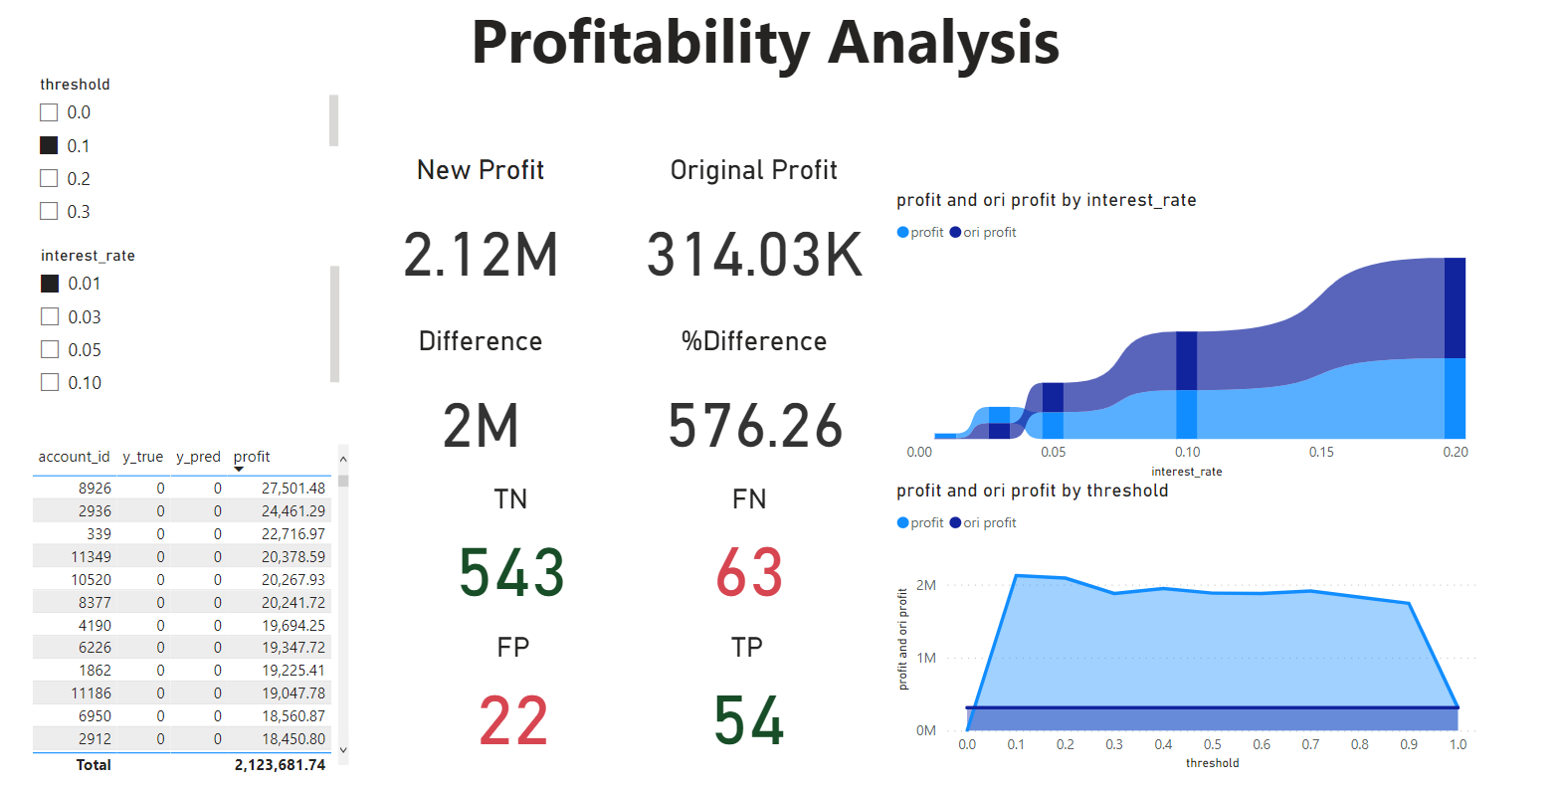

รูปที่ 5 Dashboard แสดงผลกำไร

จากรูปที่ 5 คือ Dashboard ที่แสดงผลกำไรเปรียบเทียบระหว่าง Original profit (Profit ที่ได้ก่อนใช้โมเดล) และ New profit (Profit ที่ได้หลังจากใช้โมเดลไปทำนายผล) โดยสามารถกำหนดอัตราดอกเบี้ยรายปี และค่า threshold probability พบว่าเราสามารถได้กำไรเพิ่มขึ้นสูงถึงถึง 576.26% จากเดิม ที่อัตราดอกเบี้ย 1% ต่อปี และ threshold เท่ากับ 0.01 แต่เมื่อเราเพิ่มค่าอัตราดอกเบี้ย threshold ที่ดีที่าุดต้องเพิ่มด้วย ซึ่งเมื่ออัตราดอกเบี้ยมากกว่า 10% ต่อปี พบว่าโมเดลเราจะสนใจกรณี False negative มาก จึงตัดสินใจปล่อยเงินกู้ให้ทุกคน

# Conclusion

จากโปรเจค Loan default prediction with Berka dataset พบว่า Berka dataset ซึ่งเป็น Real-world dataset ที่ยังไม่ได้ทำการ Extract feature ออกมาเท่าที่ควร รวมทั้งข้อมูลที่เป็นแบบ Unbalanced data และจากโจทย์ที่ตั้งไว้ว่าเป็นการพิจารณาอนุมัติเงินกู้ ทำให้ใช้ข้อได้เฉพาะก่อนการกู้ยืมเงินเท่านั้น

ดังนั้น ทางผู้จัดทำได้ทำการเตรียมข้อมูล รวมถึง Extract features ออกมาเพิ่ม จากนั้นจัดการกับ Unbalanced data ด้วย SMOTE technique จากนั้นทำการทดลองโมเดลหลายชนิด และพบว่า XGboost classifier ได้ผลลัพธ์ดีที่สุด โดยทำการ Feature selection และ Hyperparameter tuning พบว่าได้ Accuracy = 92.7%, F1-score = 0.645, ROC_AUC = 0.784 ที่ threshold เท่ากับ 0.5

จากนั้นได้สร้าง Dashboard ที่สรุปผลกำไรที่ได้หลังจากนำโมเดลมาใช้ พบว่าสามารถทำให้ได้ผลกำไรมากขึ้นสูงสุดที่ 576.26% จากเดิม โดยใช้อัตราดอกเบี้ย 1% ต่อปี และ threshold เท่ากับ 0.01

# Future work

* **Customers tracking system** เพื่อแจ้งเตือนธนาคาร ถ้าในเดือนหน้าลูกค้าอาจจะผิดนัดเงินกู้
* **Funding management system** ในกรณีที่ต้องการจัดสรรทรัพยากรของธนาคารที่มีอย่างจำกัด จึงใช้เพื่อจัดลำดับ/คัดกรองลูกค้าที่เหมาะสม
* **Maximize the interest rate** จัดสรรอัตราดอกเบี้ยให้กับแต่ละบุคคล

# Miscellaneous

Power BI Dashboard

<https://app.powerbi.com/view?r=eyJrIjoiZjAzNzBiODItMjFiMC00N2RhLWJlNzQtOTRhNTUzZDliNDkzIiwidCI6IjZmNDQzMmRjLTIwZDItNDQxZC1iMWRiLWFjMzM4MGJhNjMzZCIsImMiOjEwfQ%3D%3D>

Github

<https://github.com/sorayutmild/loan-default-prediction>